Страницы истории Сычёвского края.
Советникова Елена Ивановна,
директор МКУК «Сычёвский краеведческий музей»

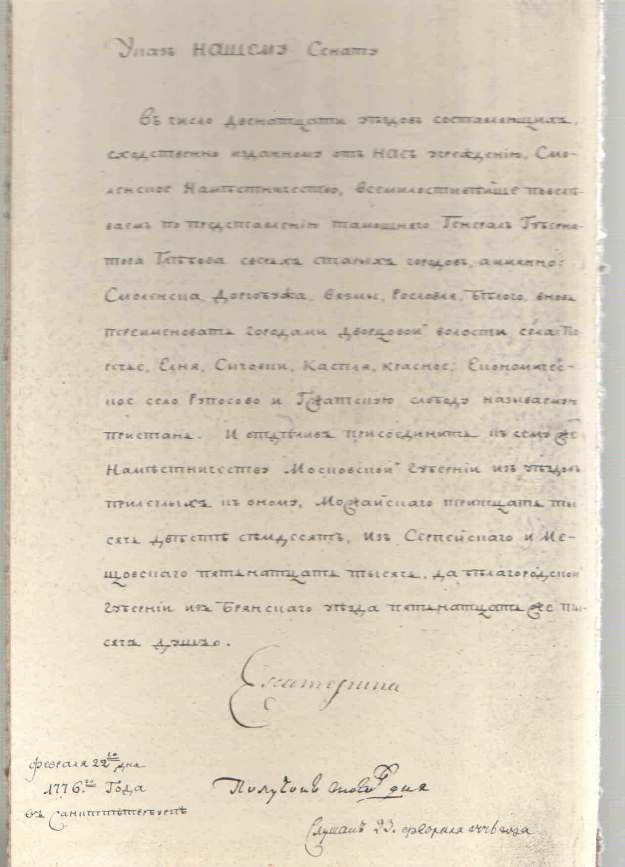
Сычевский район – административно-территориальная единица и муниципальное образование на северо-востоке Смоленской области. Сычёвский район – это лишь часть некогда существовавшего Сычёвского уезда. 23 декабря 1775 года Смоленская губерния была преобразована в наместничество, в составе которого создано семь новых уездов – Гжатский, Ельнинский, Касплянский, Краснинский, Поречский, Рупосовский, Сычёвский. А дворцовые сёла Поречье, Ельня, Сычёвка, Каспля, Красное, экономическое село Рупосово и Гжатская пристань преобразованы в уездные города. По указу Императрицы Екатерины II от 22 февраля 1776 дворцовое село Сычевка получило статус города.
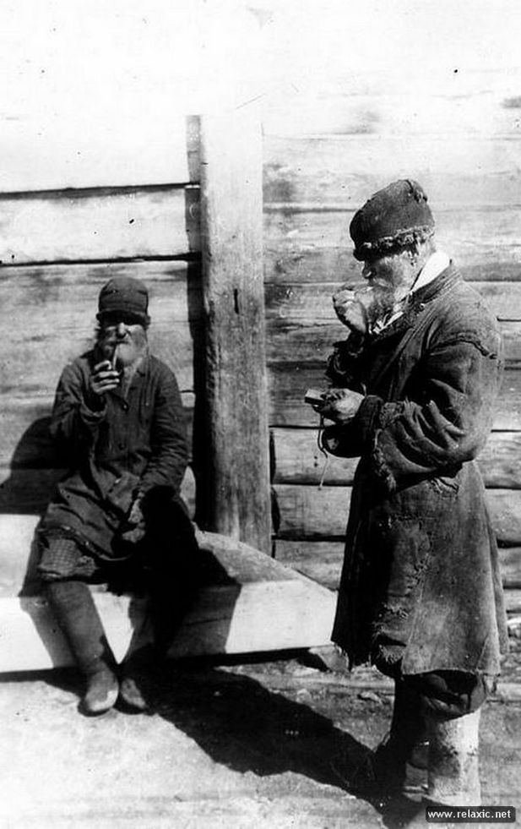
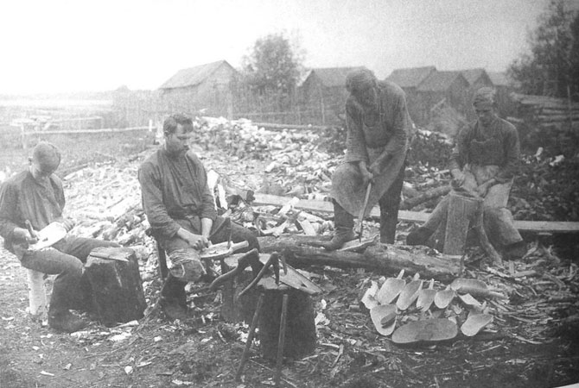
Очень примечательно описание жителей Сычёвского уезда, напечатанное в Смоленских Епархиальных ведомостях: (фото 2) «Жители Гжатского, Сычёвского, части Вяземского и Бельского уездов имеют черты общие всему Великорусскому племени. Они сложены гораздо крепче Белоруссов, имеют грудь и плечи хорошо развитые, бороду густую, окладистую, выражение лица подвижное, льстивое, неоткрытое, - держат себя непринуждённо во всех жестах; в противоположность Белоруссам, живы, ловки, проворны, но не постоянны в труде, способны гораздо более, сравнительно с Белоруссом, к перенесению холода, жара и всякого рода нужды, без вреда для организма. В предприятиях они изворотливы и изобретательны, отправляются для промыслов в отдалённые края, и иногда по целым годам оставляют семью, высылая по временам вспомоществование ей. В это время все мужские работы дома исполняют женщины: косят, молотят, пашут и т.п. Оттого в Великорусских селениях больше заметно довольства в пище, одежде и домохозяйстве. Впрочем, природная живость и ловкость часто бывают причиною странных контрастов в жизни. Великорусс набожен, предан Церкви Божией, и в тоже время какие-нибудь выгодные торговые сделки могут легко вовлечь его в умышленный обман. В семейной жизни он верен и честен, но это не мешает быть сходбищам, где по принятому обычаю губятся чистота и непорочность нравов. Он всегда готов по силам помочь построению храмов Божиих, и никогда не пройдёт мимо церкви, не снявши шляпы и не перекрестившись. Между прочим, около самого храма позволяет себе самые оскорбительные непристойности».
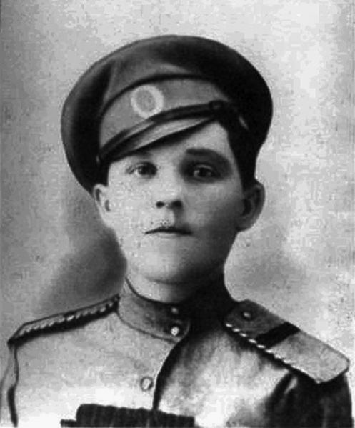
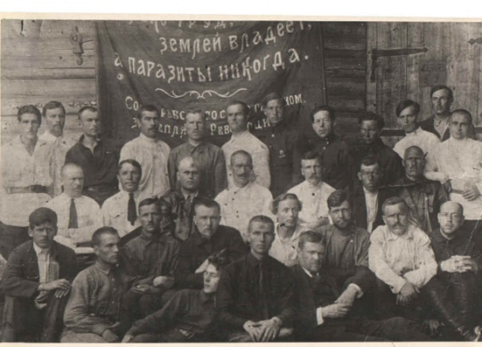
Октябрьская революция 1917 года стала переломным моментом в истории государства. Не осталась в стороне от преобразований и Сычёвка. 8 ноября 1917 года в Сычёвке открылось заседание Совета крестьянских депутатов совместно с представителями общественных организаций уезда, которое сыграло роль уездного съезда Советов. Оно явилось исходной точкой установления Советской власти в Сычёвском уезде. Конечно, не все перемены проходили гладко. Вот как в своих воспоминаниях рассказывает об этом Антонина Тихоновна Пальшина, служившая в то время в Сычёвской ЧК «…Особенно трудно было вести борьбу за хлеб, за обеспечение Ленинграда, Москвы... Казалось, не было конца беспризорникам и мешочникам, которые буквально заполонили железнодорожную станцию… Шныряли охотники за ответственными работниками и чекистами, стреляли по ним из-за угла. В 1918 году ранили в живот первого заместителя председателя горисполкома Н.И. Березина. Врачи в то время саботировали. Для того, чтобы сделать ему операцию, пришлось взять из тюрьмы хирурга. Под страхом народного гнева он сделал операцию. Ассистировала ему я, как умела, как могла… Но особенно тяжело мы переживали «Варфоломеевскую ночь». Банда появилась со стороны Ржева…было три часа утра. Выбежав на улицу, мы увидели страшное зрелище. От гостиницы через площадь по Советской улице около многих домов лежали изуродованные трупы мужчин, некоторые из них были ещё живы. Бандиты вызывали жителей города на улицу и тут же около домов их уничтожали… Впоследствии выяснилось, что участником этого гнусного дела был эсер Н. Беднушкин… В Сычёвском уезде в то время были ещё князья и помещики, но уже не имеющие никакой власти. Весной 1918 года князь Мещерский с женой помогали нам подметать площади, наводить порядок и чистоту… Как-то в имении князя Урусова наши чекисты арестовали управляющего. При обыске у него обнаружили мешок… в мешке оказалось много золота, жемчуга, бриллиантов. Особенно бросался в глаза золотой голубь. Как выяснилось, этот голубь украшал царские ворота в церкви. Здесь же мы нашли массивные золотые поповские кресты… Обнаружили прекрасное ожерелье из крупного жемчуга… Впервые в своей жизни я узнала тогда, что такое бриллианты… Всё это богатство мы на второй день сдали в Сычёвское отделение Государственного банка по акту…».
Большое внимание новые Сычёвские власти уделяли борьбе с неграмотностью, о чём свидетельствует Постановление №93 Президиума Сычёвского уездного исполнительного комитета Совета рабочих, крестьянских и красноармейских депутатов от 28 ноября 1919 года
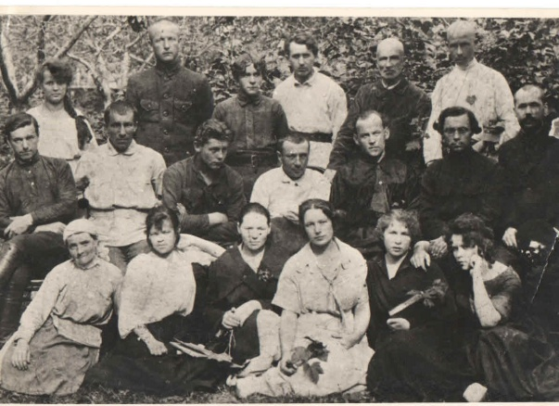
«…Все жители города Сычёвки и уезда от 17 до 50 лет, не умеющие читать и писать обязаны обучаться грамоте в государственных школах, как существующих так и специально для неграмотного населения учреждённых по плану Внешкольного сектора… В дни посещения школы, лицам работающим в любом промышленном предприятии или в учреждениях, рабочий день сокращается на 2 часа с сохранением заработной платы…Всем советским учреждениям, квартальным комитетам, волостным исполкомам произвести учёт неграмотного населения и следить за посещением школ неграмотными…Учреждения и лица укрывающих неграмотных, будут оштрафованы или наказаны по суду…Взыскания с лиц, уклоняющихся от обучения, будут производиться лишением продовольственного пайка, исключением из профсоюза, лишением работы на 6 месяцев и выдачи каких бы то ни было документов. Все учреждения и лица, нарушившие это постановление подвергнутся высоким штрафам и наказаниям по суду…».
С 1918 года территория Смоленской губернии попала под многочисленные территориальные преобразования. 1 октября 1929 года была образована Западная область с центром в городе Смоленске. Старая административно-территориальная система: губерния-уезд-волость – с этого времени прекратила существование. Область была поделена на округи и районы. В числе районов, входящих в состав Западной области, был и Сычёвский район.
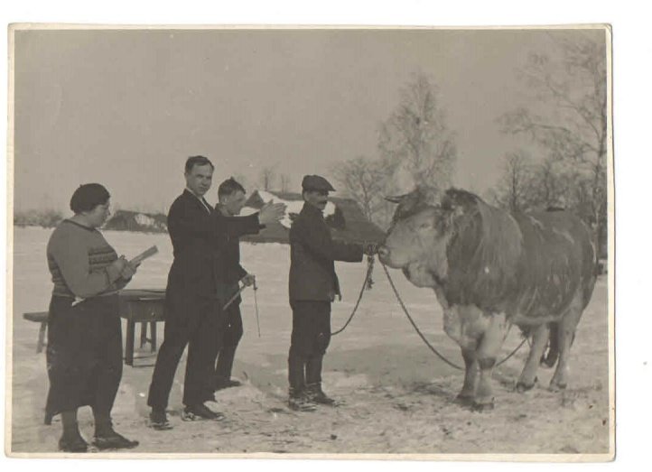
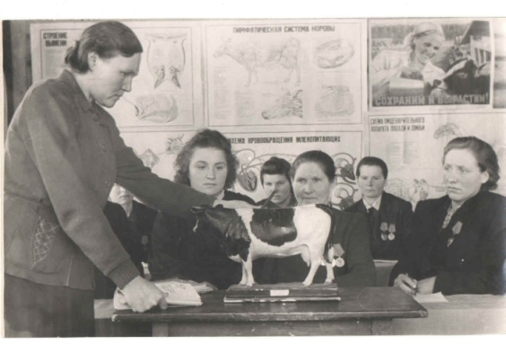
В 1930 году в истории Сычёвского края произошло знаменательное событие. На базе крупных животноводческих хозяйств: Дугино, Никольское, Мальцево и др. был образован первый в государстве племенной рассадник, в задачу которого входило выведение новой высокопродуктивной породы крупного рогатого скота. Целая армия тружеников села, животноводов, руководство района – все работали с огромной отдачей, воодушевлённые этой целью. 1940-1941 года – самый расцвет племенной работы. Но наступило утро 22 июня 1941 года – страшная дата для нашего народа. Началась Великая Отечественная война. Перед животноводами Сычёвского госплемрассадника стала ответственная задача – сохранить золотой фонд племенного животноводства нашей страны. Стада было решено перегонять в тыл. Вот как об этом рассказывает зоотехник-селекционер Добруцкая В.П.: «…По просёлочным дорогам на восток двигалась палево-пёстрая лавина, и кажется, ей не было конца, - это шли наши стада. Свыше 1300 голов крупнорогатого скота эвакуировались в тыл страны. А над нами с визгом носились фашистские коршуны…». Вдалеке от родной Сычёвки, в Ярославской области, прикладывая неимоверные усилия, животноводы спасали стада два года.
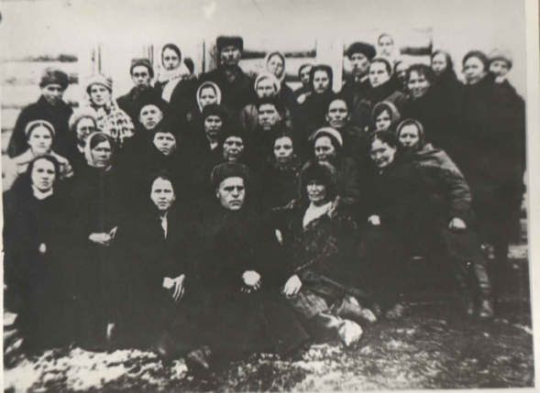
В фонде музея есть документы, рассказывающие нам о небывалом патриотизме наших земляков – тружеников сельского хозяйства. Одним из таких документов является обращение коллектива госплемрассадника к главе государства – И.В. Сталину: «Дорогой Иосиф Виссарионович! Наш коллектив Сычёвского Ордена Ленина Госплемрассадника, эвакуированный из Смоленской области с общественным племенным скотом состоит преимущественно из женщин – жён, сестёр и матерей фронтовиков Отечественной войны. У многих из нас родные находятся на временно оккупированной врагом территории, поэтому трудно выразить словами ненависть, которую питает каждый из нас к гитлеровским людоедам, разорившим, созданную годами культурную жизнь, сжигающим в огне наших маленьких детей, матерей и стариков. Отдавая все силы и знания на выполнение Вашего приказа сохранить общественную собственность временно оккупированных районов, мы одновременно оказываем своими личными средствами помощь славной Красной Армии в разгроме врага. На танковую колонну имени Ивана Сусанина мы внесли … 50% месячной зарплаты коллектива… Не имея кроме получаемой зарплаты никаких сбережений, но горя желанием от души помочь Красной Армии в разгроме ненавистного врага, 30 человек зоотехников внесли 32 000 рублей. Призываем всех земляков, временно находящихся за пределами Смоленской области, принять участие в строительстве мощных бронемашин под именем наших родных, славных партизан Смоленщины! Декабрь 1942 года».
Вдалеке от родной Сычёвки животноводов застало радостное известие, об освобождении Сычёвки. Вера Петровна вспоминает: «…несмотря на предупреждение, что зимовать придётся здесь…мы сердцем чувствовали, что скоро, скоро домой, в Сычёвку. И пусть на родине всё будет разрушено, разбито, нас никакая сила не сломит. Мы, сычевляне не останемся здесь, нас ждёт своя родная Смоленская земля, а главное, нас ждут люди, которые так много пережили, перестрадали и ждут животных, – молоко – источник жизни…7 сентября стада тронулись в обратный путь…В дороге всё было: бомбёжки, взрывы. Шли строго по проторенной дороге, во избежание подрывов…Вот она Сычёвская земля! Всё неузнаваемо, перекорёжено,…воронки от бомб, уцелевшие трубы сгоревших строений, дзоты, землянки, в которых жили наши люди…
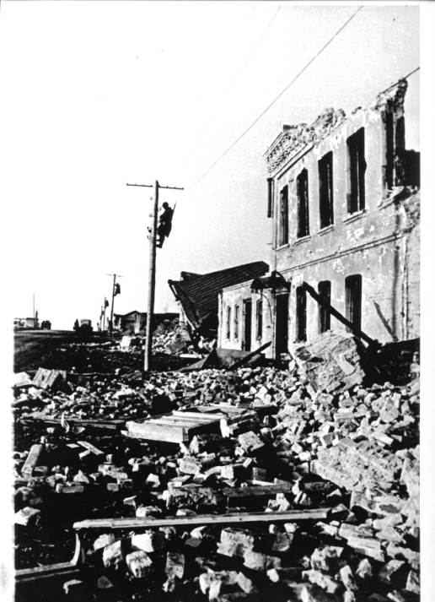
Даже воздух был необычным, пропитанный гарью, кровью…Мне не забыть этих дней, когда возвратились стада, сколько радости доставили они народу… Тяжело, очень тяжело было в ту пору на фермах, но работать шли с большой охотой…косили травы, заготавливали корма и стар и млад, все трудились не покладая рук, не считаясь со временем и сном…Это было давно. Но … никогда не забудется. Должна об этих днях знать и наша молодёжь. Знать, что счастье сегодняшнего дня завоевали не только отцы, братья и сёстры на фронтах, но и их матери, бабушки, вынесшие на своих плечах все тяготы войны. Своим самоотверженным трудом они тоже ковали великую Победу…».
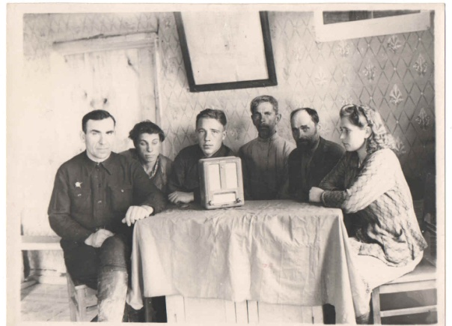
О первых днях после освобождения рассказывает и статья «В освобождённом городе» из газеты «Известия» от 19.03.1943 г.: «Каждый день в старом русском городе Сычёвка, возвращённом Красной Армией в советскую семью, происходят радостные события: открываются больницы, школы, библиотеки, предприятия. Сегодня из освобождённой Сычёвки отправлены по всей стране первые письма. Оживлённо в райкоме партии и исполкоме городского Совета депутатов трудящихся. Вчерашние партизаны – секретарь райкома партии тов. Казаков и председатель горсовета тов. Краюшкин – принимают посетителей, решая вместе с ними неотложные вопросы восстановления города. Жизнь в Сычёвке налаживается. Население за одну неделю увеличилось вдвое. Открыта городская библиотека. Учительница тов. Грузина, домохозяйка тов. Гуторова и другие собирают школьную мебель. Она устанавливается в нескольких домах, приспосабливаемых под школы. Ещё 1-2 дня, и дети приступят к учёбе. Начали работать больница и амбулатория».
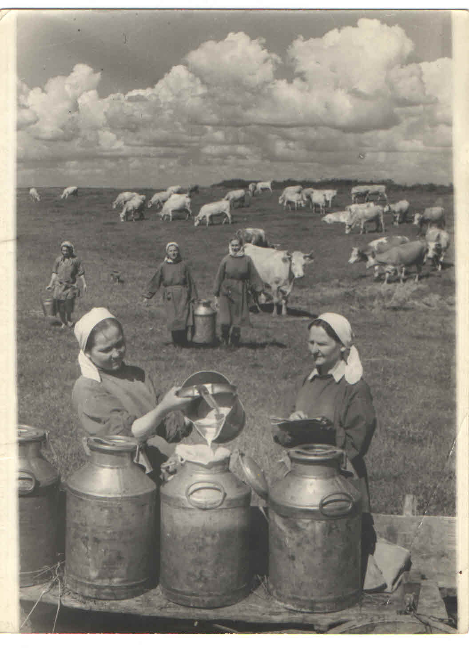
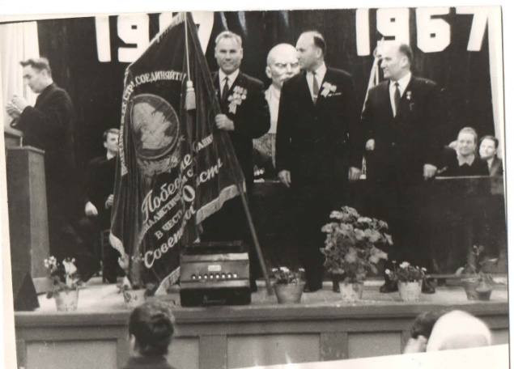
Каких успехов достиг наш Сычёвский район, восстановив хозяйство расскажет нам письмо-воззвание к потомкам – жителям ХХI века, которое было написано и принято на массовом митинге-манифестации жителей города 7 ноября 1967 года: «…мы, рабочие, служащие, интеллигенция города Сычёвки обращаемся к Вам, нашим землякам и потомкам, людям 21 века, со словами сердечного привета и горячими пожеланиями счастья и процветания… Мы жили жизнью всей страны – её радостями и страданиями, бедами и торжеством побед – и никогда не падали духом, не склоняли своих голов перед трудностями и недостатками. Многие отдали свои жизни…Наши земляки удостоены звания Героя Советского Союза. Слава о них будет вечна. Их имена – бессмертны… Далеко вперёд шагнул наш район за годы Советской власти. Сычёвский район – край племенного животноводства. От продажи скота хозяйства ежегодно получают 1 мл.760 тысяч рублей чистого дохода. Район досрочно выполнил государственные планы по продаже зерна, молока, мяса, картофеля. Успешно работали и промышленные предприятия. Эти успехи были обеспечены героическим трудом наших замечательных людей. Но мы особенно хотим отметить … Героев Социалистического Труда…. Люди 21 века! Помните о них. Это люди труда, подлинные герои нашего времени….
Дорогие потомки! Мы получили эстафету жизни от наших славных предков, совершавших чудесные дела… Наше поколение с честью и достоинством пронесло эту эстафету сквозь преграды и трудности… Вы, наши внуки и правнуки, унаследовали от нас такие непреходящие духовные ценности, как любовь к жизни и людям, чувство справедливости, преданности своей Земле. Мы уверены, что вы будете свято хранить эти ценности, приумножайте наши достижения, передадите их, как эстафету, своим потомкам, которым суждено увидеть такие вершины человеческой мысли, о которых мы только мечтали. Мы завещаем вам любить нашу прекрасную Родину… Через десятилетия, разделяющие нас, мы жмём вам руку, благословляем на новые подвиги! Здравствуйте, дорогие потомки! Здравствуйте, люди нового века! Будьте всегда счастливы!».
С момента этого обращения прошло много лет, мы, люди 21 века живём в стране, в которой многое изменилось. Но самое главное должно оставаться без изменения – это любовь к своей Родине, к своему Отечеству. А для этого нужно изучать историю своего края, своей страны. «Изучая дедов, узнаём внуков, т.е. изучая предков, узнаём себя, без знания истории мы должны признать себя случайностями, не знающими, как и зачем мы пришли в мир, как и для чего в нём живём, как и к чему должны стремиться…» В.О. Ключевский.

Источники:
- МКУК «Сычёвский краеведческий музей» О.Ф., ОП.6, д.2, Сым 913;
- МКУК «Сычёвский краеведческий музей» Н-В.Ф., ОП.4, д.3,в/ф 1070;
- МКУК «Сычёвский краеведческий музей» Н-В.Ф., ОП.5, д.1,в/ф 775;
- МКУК «Сычёвский краеведческий музей» Н-В.Ф., ОП.5, д.1,в/ф 780;
- Мельник М. Ефрейтор Антонина//Комсомольская правда. – 1989;
- МКУК «Сычёвский краеведческий музей» Н-В.Ф., ОП.1, в/ф 1171;
- МКУК «Сычёвский краеведческий музей» Н-В.Ф., ОП.5, д.2,в/ф 888;
- МКУК «Сычёвский краеведческий музей» Н-В.Ф., ОП.4, д.3,в/ф 72/4.

